小学升初中模拟训练密卷1
人教版六年级语文
考试时间：90分钟 满分：99分
姓名：____________ 班级：____________ 学号：____________
题号 | 一 | 二 | 三 | 四 | 五 | 六 | 七 | 八 | 九 | 十 | 十一 | 十二 | 总分
评分
*注意事项：
1、填写答题卡的内容用2B铅笔填写
2、提前 xx 分钟收取答题卡
 | 一、小学即将毕业，请你用漂亮的钢笔字在下面的方框内为一位老师或同学写几句临别赠言。（共1题；共6分）
  评卷人 | 得分
____________ (6分)
 | 二、看拼音，写词语。（共2题；共4分）
  评卷人 | 得分
kǒng bù（____________） chōng jǐng （____________） cuǐ càn（____________） chè dǐ（____________）
(2分)
jī xiè（____________） chōu yē （____________） róng yù （____________） duàn liàn（____________） (2分)
 | 三、给画线字选择正确的读音。（共6题；共3分）
  评卷人 | 得分
满脸横肉 (0.5分)
A、hèng B、héng
死得其所 (0.5分)
A、dé B、de
千钧一发 (0.5分)
A、fà B、fā
兴旺 (0.5分)
A、xīng B、xìng
勉强 (0.5分)
A、qiáng B、qiǎng
追悼会 (0.5分)
A、dào B、dǎo
 | 四、请改正下列成语中的错别字。（共8题；共4分）
  评卷人 | 得分
绕有趣味
____________——____________ (0.5分)
林琅满目
____________——____________ (0.5分)
一涌而入
____________——____________ (0.5分)
振天动地
____________——____________ (0.5分)
美不盛收
____________——____________ (0.5分)
迫不及侍
____________——____________ (0.5分)
万像更新
____________——____________ (0.5分)
若无其是
____________——____________ (0.5分)
 | 五、辨析多义词，选择正确的解释填在括号里。（共6题；共6分）
  评卷人 | 得分
意思：①语言文字等的意义；②思想内容；③意见；④愿望；⑤礼品所代表的心意；⑥表示一点心意；⑦某种趋势或苗头；⑧情趣，趣味。
1．小华的意思是不想去九寨沟了。（____________） (1分)
2. 同学们通过仔细阅读，已经能够正确理解这篇文章的中心意思了。 (____________) (1分)
3. 小表弟说话很有意思。(____________) (1分)
4．天阴沉沉的，有要下雨的意思。（____________） (1分)
5．这是我的一点小意思，请你一定要收下。（____________） (1分)
6. “益友”就是‘‘对自己思想、工作、学习有帮助的朋友”的意思。（____________） (1分)
 | 六、在下列句子中填入恰当的关联词语。（共4题；共4分）
  评卷人 | 得分
1．夏天的傍晚，我们(____________)去树林里游戏，(____________)去小河里游泳。 (1分)
2．这道题(____________)把数量关系摆出来，(____________)好做了。 (1分)
3．我想(____________)在家里闲着，(____________)到图书馆去看书。 (1分)
4．(____________)有充足的水源，(____________)能大规模地植树种草；(____________)有充足的水源，我们(____________)能在大沙漠里开辟出若干绿洲来；(____________)征服沙漠的主要武器是水。 (1分)
 | 七、指出下面比喻句是用什么比喻什么。（共4题；共4分）
  评卷人 | 得分
1．老师像一把火炬，时刻把光明洒向人间，让自己的生命燃烧不止。（____________） (1分)
2．缝纫鸟的窝是一种精致的工艺品。（____________） (1分)
3．玉屑似的雪末随风飘扬。（____________） (1分)
4．夜空的繁星，仿佛碧玉盘中撒满的宝石。（____________）（____________） (1分)
 | 八、把下面的名句补充完整。（共6题；共6分）
  评卷人 | 得分
1. ____________？门前流水尚能西！ (1分)
2. ____________，应是嫦娥掷于人。 (1分)
3．____________，孰能无惑？ (1分)
4．书山有路____________，学海无涯____________。 (1分)
5．咬定青山不放松，立根原在破岩中。____________，____________。 (1分)
6．水光潋滟晴方好，____________。____________，淡妆浓抹总相宜。 (1分)
 | 九、根据《学弈》完成问题。（共2题；共6分）
  评卷人 | 得分
1．《学弈》揭示的道理是什么？
____________ (3分)
2．有人认为弈秋只有“因材施教”才会使“二人”都成材，对此，你有怎样的看法？
____________ (3分)
 | 十、阅读下列文章，完成练习。（共8题；共11分）
  评卷人 | 得分
【甲】_____________
谁也无法描绘出他的面目，( )世界上处处能听到他的脚步声。
当旭日驱散夜的残幕时，当夕阳被朦胧的地平线吞噬时，他不慌不忙地走着，光明和黑暗都无法改变他行进的节奏。
当蓓蕾在春风中粲然_____[zhàn kāi]湿润的花瓣时，当婴儿在产房里以响亮的哭声向世人报到时，他悄无声息地走着，欢笑不能挽留他的脚步。
当枯黄的树叶在寒风中飘飘_____[zhuì luò]时，当垂危的老人以留恋的目光扫视周围的天地时，他还是沉着而又默然地走着，叹息也不能使他停步。
他从你的手指缝里流过去。
从你的脚底下滑过去。
从你的视野和你的思想里飞过去……
他是一把神奇而又无情的雕刻刀，在天地之间创造着种种奇迹。他能把巨石分裂成尘土，把幼苗雕成大树，把荒漠变成城市和园林。当然，他也能使繁华之都衰败成荒凉的废墟，使锃亮的金属爬满绿锈、失去光泽。老人额头的皱纹是他刻出来的，少女脸上的红晕也是他描绘出来的。生命的_____[fán yǎn]和世界的运动正是由他精心指挥着。
他按时撕下一张又一张日历，把将来变成现在，把现在变成过去，把过去变成越来越远的历史。他慷慨，你不必乞求，属于你的，他总是如数奉献。他公正，（ ）你权重如山、腰缠万贯，（ ）一介布衣、两袖清风，他（ ）一视同仁。没有人能将他占为己有，哪怕你一掷千金，他也绝不会因此施舍一分一秒。
你珍重他，他便___________________________________。
你漠视他，他就___________________________________。
有时，短暂的一瞬会化成永恒，这是（ ）他把你的脚印深深地留在了人们的心里。
有时，漫长的岁月会变成一瞬，这是（ ）浓雾和风沙湮没了他的脚印。
1．给短文加一个合适的题目。
____________ (1分)
2. 根据文中的拼音写出正确的词语。
[zhàn kāi]（____________）
[zhuì luò]（____________）
[fán yǎn]（____________） (2分)
3. 在文中括号内填上恰当的关联词。
谁也无法描绘出他的面目，(____________)世界上处处能听到他的脚步声。 (0.5分)
他公正，（____________）你权重如山、腰缠万贯，（____________）一介布衣、两袖清风，他（____________）一视同仁。 (0.5分)
有时，短暂的一瞬会化成永恒，这是（____________）他把你的脚印深深地留在了人们的心里。
有时，漫长的岁月会变成一瞬，这是（____________）浓雾和风沙湮没了他的脚印。 (1分)
4．根据你的理解，把文中的两句话补充完整。
____________ ____________ (2分)
5．这篇短文告诉我们：____________。 (1分)
6．“他从你的手指缝里流过去。从你的脚底下滑过去。从你的视野里和你的思想里飞过去……”句中的“他”是指：____________。模仿这三句话的形式，再续写两句类似的句子：____________。____________。 (3分)
 | 【乙】欣赏是一种善良（共8题；共20分）
  评卷人 | 得分
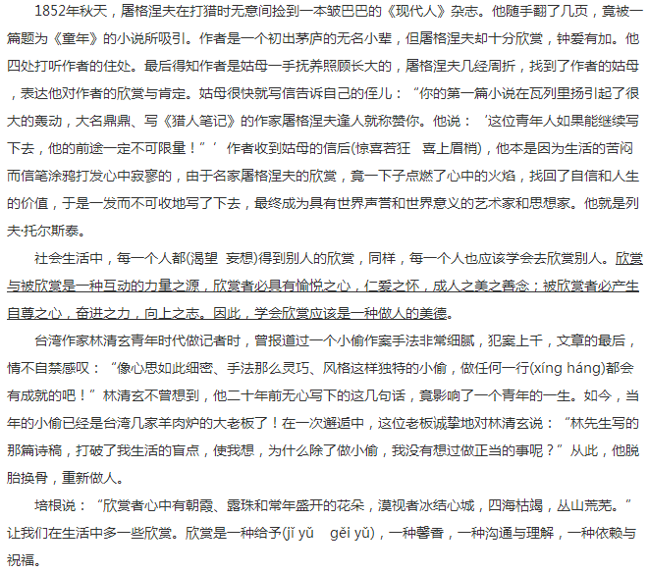 1．选出最恰当的词语和画线字词的正确读音。 作者收到姑母的信后(惊喜若狂 喜上眉梢)，他本是因为生活的苦闷而信笔涂鸦打发心中寂寥的，由于名家屠格涅夫的欣赏，竟一下子点燃了心中的火焰，找回了自信和人生的价值，于是一发而不可收地写了下去，最终成为具有世界声誉和世界意义的艺术家和思想家。 (0.5分)
A、惊喜若狂 B、喜上眉梢
社会生活中，每一个人都(渴望 妄想)得到别人的欣赏，同样，每一个人也应该学会去欣赏别人。 (0.5分)
A、渴望 B、妄想
2．“信”在字典里的解释有：①诚实，不欺骗；②信任，不怀疑；③消息；④书信；⑤随便。下列词语中的“信”应选哪个解释呢？请联系上下文把最恰当的解释的序号填在后面的括号内。
写信(____________) 信笔涂鸦(____________) 找回了自信(____________) (3分)
3．除了“大名鼎鼎”外，你还能写出四个带有“鼎”字的成语吗？
____________ ____________ ____________ ____________ (2分)
4．联系上下文，写出下列词语的意思。
(1)钟爱有加：____________
(2)脱胎换骨，重新做人：____________ (4分)
5．文中提到四位名人，即屠格涅夫、列夫·托尔斯泰、林清玄和培根，请你选择你最熟悉的一位，结合文中的信息和你平常的了解，对他做一个简单介绍。
____________ (3分)
6．联系上下文，写出你对第2自然段中画线的句子的理解。
____________ (3分)
7．文中写了____________和____________这两件事，告诉我们：在生活中要____________。 (4分)
 | 十一、作文。（共1题；共25分）
  评卷人 | 得分
用“污染、治理、山清水秀、焕然一新”等词语，自拟题目，展开丰富的想象，写一篇500字左右的作文，注意要体现保护环境的思想。
____________ (25分)

